LAPORAN UAS MACHINE LEARNING
Kelompok, Kelas : 12, 3A
Anggota : 1. Alfan Pratama Farisqi (2313020192)
2. Dela Audi Setyawati (2313020185)
3. Niluh Anggraini (2313020043)
Judul Proyek : Prediksi Penyakit Jantung Menggunakan Algoritma Logistic Regression dan Random Forest Berbasis Web (Flask) pada Dataset Heart Disease

- Latar Belakang
Penyakit jantung dipilih sebagai studi kasus karena memiliki dataset yang kompleks dan cocok untuk penerapan klasifikasi biner dalam machine learning. Dataset ini memuat berbagai fitur numerik dan kategorikal yang dapat dimanfaatkan untuk membangun model prediksi berbasis data. Permasalahan utama yang diangkat dalam proyek ini adalah bagaimana mengolah dataset tersebut dan menerapkan algoritma machine learning secara efektif untuk menghasilkan model prediksi yang akurat dan dapat digunakan dalam sebuah sistem.
Pada proyek ini, dikembangkan sistem prediksi berbasis machine learning menggunakan algoritma Logistic Regression dan Random Forest. Kedua algoritma digunakan untuk melakukan klasifikasi data ke dalam dua kelas, kemudian dibandingkan performanya berdasarkan hasil evaluasi model. Implementasi dilakukan menggunakan bahasa pemrograman Python dengan pustaka scikit-learn untuk proses pelatihan dan evaluasi model.
Model terbaik hasil pelatihan selanjutnya diintegrasikan ke dalam aplikasi web berbasis Flask, sehingga sistem prediksi dapat dijalankan secara interaktif melalui antarmuka web. Proyek ini menekankan pada penerapan alur machine learning secara lengkap, mulai dari pengolahan data, pelatihan model, evaluasi, hingga proses deployment ke dalam sebuah sistem aplikasi.

- Deskripsi Dataset
Dataset yang digunakan pada proyek ini adalah Heart Disease Dataset, yang berisi data pasien dengan berbagai atribut klinis yang direpresentasikan dalam bentuk numerik dan kategorikal. Dataset ini digunakan sebagai data latih dan data uji dalam proses pembangunan model machine learning.
Dataset memiliki ±1.190 baris data, 11 fitur (atribut input), dan 1 kolom target. Fitur-fitur tersebut merepresentasikan karakteristik pasien yang digunakan sebagai variabel input dalam proses klasifikasi, sedangkan kolom target digunakan sebagai label kelas.
Fitur Dataset
- Age : usia pasien
- Sex : jenis kelamin
- chest pain type : tipe nyeri dada
- resting bp s : tekanan darah sistolik saat istirahat
- cholesterol : kadar kolesterol
- fasting blood sugar : kondisi gula darah puasa
- resting ecg : hasil pemeriksaan elektrokardiografi
- max heart rate : detak jantung maksimum
- exercise angina : nyeri dada saat aktivitas fisik
- oldpeak : nilai depresi segmen ST
- ST slope : kemiringan segmen ST
Target
Kolom target digunakan sebagai label klasifikasi dengan dua kelas:
0 : tidak menderita penyakit jantung
1 : menderita penyakit jantung

- Tujuan dan Perumusan Masalah
- Tujuan
- Membangun model untuk prediksi penyakit jantung
- Membandingkan performa Logistic Regression dan Random Forest
- Mengimplementasikan model kedalam aplikasi web menggunakan Flask.
- Perumusan Masalah
- Bagaimana performa Logistic Regression dan Random Forest dalam memprediksi penyakit jantung?
- Algoritma mana yang menghasilkan akurasi dan evaluasi terbaik?
- Bagaimana cara menerapkan model Machine Learning ke dalam sistem berbasis web?

- Alasan Pemilihan Algoritma
Kami menggunakan dua algoritma berbeda untuk melakukan perbandingan dalam memprediksi sebuah data baru terhadap dataset Heart Diseases. Dua algoritma tersebut adalah Logistic Regression dan Random Forest. Berikut adalah alasan mengapa kita memilih kedua algoritma tersebut:

- Alasan Pemilihan Model Logistic Regression:
Logistic Regression dipilih karena algoritma ini sederhana dan mudah dipahami. Cara kerjanya cukup efisien dan cocok digunakan untuk masalah klasifikasi, terutama ketika hasil prediksi berupa dua kemungkinan. Selain itu, Logistic Regression mampu memberikan hasil prediksi dalam bentuk probabilitas, sehingga lebih mudah untuk mengetahui seberapa besar kemungkinan suatu data termasuk ke dalam kelas tertentu.
Karena proses perhitungannya ringan, algoritma ini juga cepat ketika diterapkan pada aplikasi web, sehingga tidak membebani sistem. Oleh karena itu, Logistic Regression digunakan sebagai model awal atau pembanding dalam proyek ini.
- Alasan Pemilihan Model Logistic Regression:
Random Forest dipilih karena algoritma ini lebih kuat dalam menangani data yang kompleks. Algoritma ini bekerja dengan menggabungkan banyak decision tree, sehingga hasil prediksi yang dihasilkan cenderung lebih stabil dan akurat. Random Forest juga mampu menangkap hubungan antar fitur yang tidak bisa dijelaskan oleh model sederhana.
Selain itu, Random Forest cukup tahan terhadap data yang tidak rapi atau mengandung noise, sehingga cocok digunakan pada dataset yang memiliki variasi tinggi. Dengan kemampuan tersebut, Random Forest digunakan untuk meningkatkan performa prediksi pada system.

- Rancangan Solusi ML
Rancangan solusi Machine Learning pada proyek ini dibuat untuk menghasilkan sistem web prediksi yang mampu memberikan hasil prediksi secara otomatis berdasarkan dataset yang digunakan. Proses solusi ML dirancang melalui beberapa tahapan agar model yang dihasilkan akurat dan dapat diimplementasikan dengan baik ke dalam aplikasi web.

- Pengumpulan dan Pemahaman Data
Tahap awal dimulai dengan pengumpulan dataset yang relevan dengan permasalahan yang akan diprediksi. Data kemudian dianalisis untuk memahami struktur, jenis fitur, serta target yang akan diprediksi. Pada tahap ini juga dilakukan pengecekan data kosong, data duplikat, dan distribusi kelas.

- Preprocessing Data
Sebelum data digunakan untuk pelatihan model, dilakukan proses preprocessing, meliputi:
- Pembersihan data (handling missing value dan noise.
- Encoding data kategorikal (jika ada)
- Normalisasi atau standarisasi data (khususnya untuk Logistic Regression)
- Pemisahan data menjadi data latih dan data uji
Tahap ini bertujuan agar data siap digunakan dan dapat meningkatkan
performa model.

- Pembangunan Model Machine Learning
Pada tahap ini digunakan dua algoritma klasifikasi, yaitu:
- Logistic Regression sebagai model dasar (baseline)
- Random Forest sebagai model dengan pendekatan ensemble
Kedua algoritma dilatih menggunakan data latih untuk mempelajari pola dari dataset.
- Evaluasi Model
Model yang telah dilatih kemudian dievaluasi menggunakan data uji. Evaluasi dilakukan dengan membandingkan hasil prediksi terhadap nilai aktual menggunakan metrik seperti: Akurasi, Precision, Recall dan F1-Score.
Hasil evaluasi dari Logistic Regression dan Random Forest dibandingkan untuk menentukan model dengan performa terbaik.

- Pemilihan Model Terbaik
Berdasarkan hasil evaluasi, model dengan performa paling optimal dipilih untuk diimplementasikan pada sistem web prediksi. Pemilihan ini mempertimbangkan tidak hanya akurasi, tetapi juga kestabilan dan efisiensi model.

- Implementasi ke Web Prediksi
Model Machine Learning yang terpilih kemudian disimpan dan diintegrasikan ke dalam aplikasi web. Pengguna dapat memasukkan data melalui antarmuka web, lalu sistem akan memproses data tersebut menggunakan model ML untuk menghasilkan hasil prediksi secara real-time.

- Pengujian Sistem
Tahap akhir dilakukan pengujian sistem secara keseluruhan untuk memastikan:
- Model berjalan dengan baik di web.
- Hasil prediksi sesuai dengan perhitungan model.
- Sistem dapat digunakan oleh pengguna tanpa kendala

- Implementasi
Tahap implementasi dilakukan dengan menerapkan algoritma Logistic Regression dan Random Forest ke dalam sistem web prediksi. Dataset yang telah melalui proses preprocessing digunakan untuk melatih kedua model Machine Learning. Setelah pelatihan selesai, model diuji menggunakan data uji untuk memastikan hasil prediksi yang dihasilkan sudah sesuai.
Secara umum, alur implementasi sistem berjalan sebagai berikut:
- Pengguna menginput data melalui halaman web
- Sistem menerima dan memproses data input
- Data dikirim ke model Logistic Regression atau Random Forest
- Model menghasilkan hasil prediksi
- Hasil prediksi ditampilkan pada web
Pengujian dilakukan untuk memastikan sistem berjalan dengan baik, mulai dari proses input data hingga hasil prediksi yang ditampilkan. Dengan implementasi ini, sistem web prediksi dapat digunakan dengan mudah dan memberikan hasil yang akurat.

- Evaluasi Model
Evaluasi model dilakukan untuk mengetahui kinerja algoritma Logistic Regression dan Random Forest dalam memprediksi penyakit jantung menggunakan dataset Heart Diseases. Data dibagi menjadi data latih sebesar 80% dan data uji sebesar 20%, dengan nilai random state = 0, kemudian kedua model dilatih menggunakan data latih tersebut. Penilaian model dilakukan menggunakan akurasi, precision, recall, F1-score, dan confusion matrix.
Hasil evaluasi menunjukkan bahwa Random Forest memiliki akurasi yang lebih tinggi dibandingkan Logistic Regression karena lebih baik dalam menangani pola data yang kompleks. Sementara itu, Logistic Regression lebih mudah dipahami dan memiliki waktu komputasi yang lebih cepat. Namun secara keseluruhan, kedua model mampu melakukan prediksi dengan baik, dengan Random Forest memberikan hasil prediksi yang lebih akurat.

Logistik Regression
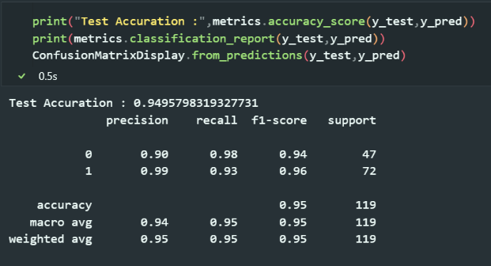
Random Forest
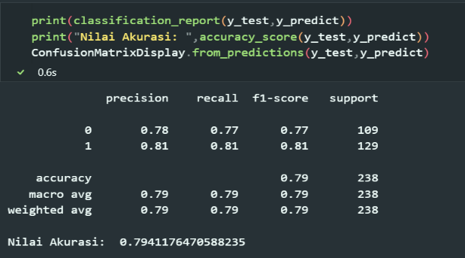

- Deployment Model
Setelah proses pelatihan dan evaluasi selesai, model terbaik di deploy ke dalam aplikasi web menggunakan framework Flask dan platform Railway. Model yang telah dilatih disimpan menggunakan library pickle, sehingga dapat digunakan kembali tanpa perlu melakukan pelatihan ulang.
Aplikasi Flask kemudian di-hosting di Railway agar dapat diakses secara online. Pengguna dapat membuka aplikasi melalui browser dan memasukkan data pasien, seperti usia, jenis kelamin, tekanan darah, dan kadar kolesterol. Data yang dimasukkan akan diproses oleh sistem untuk menghasilkan prediksi risiko penyakit jantung. Dengan menggunakan Railway, aplikasi dapat dijalankan secara online dengan mudah dan stabil, sehingga proses prediksi menjadi lebih cepat dan dapat diakses kapan saja tanpa perlu memahami proses teknis machine learning.

- Kesimpulan
Berdasarkan hasil perancangan, implementasi, dan pengujian yang telah dilakukan, dapat disimpulkan bahwa algoritma Logistic Regression dan Random Forest dapat digunakan untuk memprediksi penyakit jantung menggunakan dataset Heart Disease dengan hasil yang cukup baik. Kedua algoritma mampu melakukan klasifikasi data ke dalam dua kelas, yaitu pasien yang menderita penyakit jantung dan yang tidak menderita penyakit jantung.
Hasil evaluasi menunjukkan bahwa Random Forest memiliki performa yang lebih unggul dibandingkan Logistic Regression, terutama dalam hal akurasi dan ketepatan prediksi. Hal ini disebabkan oleh kemampuan Random Forest dalam menangani pola data yang kompleks dan hubungan non-linear antar fitur. Sementara itu, Logistic Regression memiliki kelebihan dari segi kesederhanaan, kemudahan interpretasi, dan waktu komputasi yang lebih cepat.
Model terbaik kemudian berhasil diimplementasikan ke dalam aplikasi web berbasis Flask dan di-deploy menggunakan platform Railway, sehingga sistem prediksi dapat diakses secara online dan digunakan secara interaktif. Dengan adanya sistem ini, proses prediksi penyakit jantung menjadi lebih mudah, cepat, dan dapat membantu sebagai alat pendukung keputusan awal dalam mendeteksi risiko penyakit jantung.

